- schůzka malého Ekotýmu ve Sluníčku 2. 2. 2021: I přes covidová omezení, jsme uspořádali naši první eko schůzku. Nejdříve jsme se s dětmi představili v kruhu. Jak se jmenujeme, z jaké jsme třídy, a co rádi děláme. Sešlo se 7 dětí a 4 paní učitelky. Poté následovala otázka „Proč jsme se potkali“ „Co pro děti znamená slovo EKO“. Nejvíce děti bavilo vymýšlení rolí, co všechno můžeme dělat (svačinář, fotograf, zapisovatel, hlídač času a nástěnkář) Děti nejvíce zaujal hlídač času. Pozorovaly a porovnávaly dvoje přesýpací hodiny (oboje 5 minut) jestli se opravdu přesypou stejně rychle. U této aktivity jsme strávili hodně času. Dále děti návodnými otázky odpovídaly, co pro ně znamená EKO. Došli jsme k několika závěrům, co děláme pro EKO v naší školce :) Lily: „Třídíme odpady, máme koše na plast a papír. Verunka: „Zaléváme kytičky a staráme se o ně.“ Julinka: „Při splachování na záchodu používám malé (při čůrání, protože je hubené) :) a velké tlačítko.“

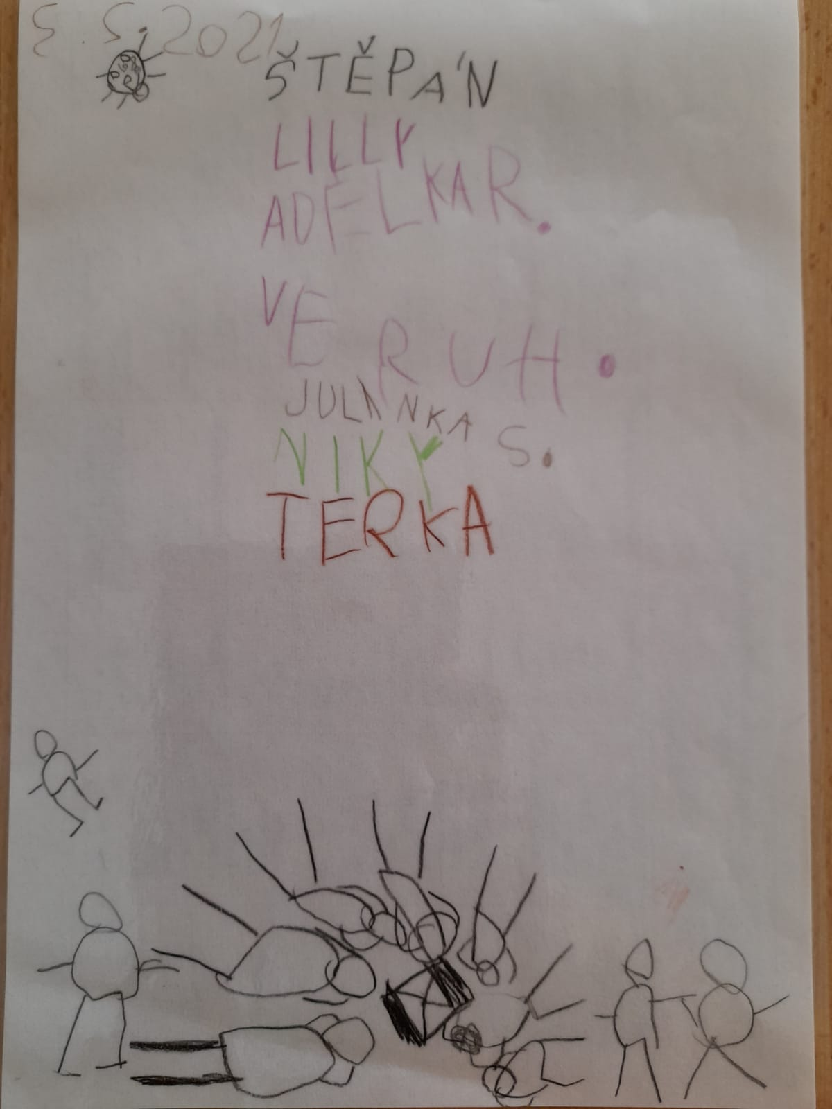

2. schůzka malého Ekotýmu ve Sluníčku 15. 2. 2021: Na začátku každé ekoschůzky si připomeneme pravidla a vylosujeme si jednotlivé role. K jednotlivým rolím si děti dají svůj portrét, aby měly neustále na očích, kdo je za co zodpovědný. Tento týden nám upekla Julinka s maminkou zdravé fitness větrníky, na kterých jsme si všichni moc pochutnali. Poté už jsme se pustili do práce. Připomněli jsme si, co vše už ve školce pro EKO děláme. S dětmi jsme se návodnými otázkami dostali k tématu odpady. V naší školce třídíme plast a papír, ale nemáme nádoby na kartony. Vypočítali jsme, že za týden se spotřebuje 50 krabic mléka na celou školku. Je potřeba tudíž kartony začít třídit. Děti vymyslely, že si každá třída vyrobí svoji popelnici na kartony a každý pátek budeme chodit do vzdálenějších kontejnerů kartony třídit.

